신세계라이브쇼핑, CJ대한통운과 중장기 물류 협약 맺어
□ 중장기 물류 협력 및 인프라 고도화 추진
□ 신규 물류 서비스 공동 기획 등 협력 확대

신세계라이브쇼핑이 CJ대한통운과 손잡고 물류 경쟁력 강화에 나선다.

신세계라이브쇼핑은 10월 30일 성수동 본사에서 CJ대한통운과 중장기 물류 협력을 위한 업무협약(MOU)을 체결했다고 밝혔다.
양 사는 이번 협약을 통해 안정적인 물류 운영 체계를 구축하고 물류 인프라 고도화, 신규 서비스 발굴 등 다양한 분야에서 협력을 확대해 나갈 계획이다. 또 변화하는 유통 환경에 대비해 고객 서비스 품질 향상과 운영 효율화에도 힘을 모을 예정이다.
특히 신규 사업 추진 과정에서 필요한 물류 서비스를 공동으로 검토하고 차별화된 고객 경험을 제공할 수 있는 협력 방안도 함께 모색하기로 했다.

신세계라이브쇼핑과 CJ대한통운은 그동안 서울 지역 주문 상품을 5시간 이내 배송하는 ‘지금퀵’ 서비스와 협력사가 출고하는 상품을 직접 관리하는 '신세계라이브쇼핑 오네' 서비스, 익일 배송, 주 7일 배송 등을 함께 운영하며 물류 협력을 이어온 바 있다.

신세계라이브쇼핑 관계자는 “물류 서비스는 고객 경험을 결정하는 핵심 경쟁력 중 하나”라며 “CJ대한통운과의 협력을 바탕으로 안정적인 물류 인프라 구축은 물론, 고객 편의를 위한 다양한 서비스를 선보여 나갈 것”이라고 말했다.

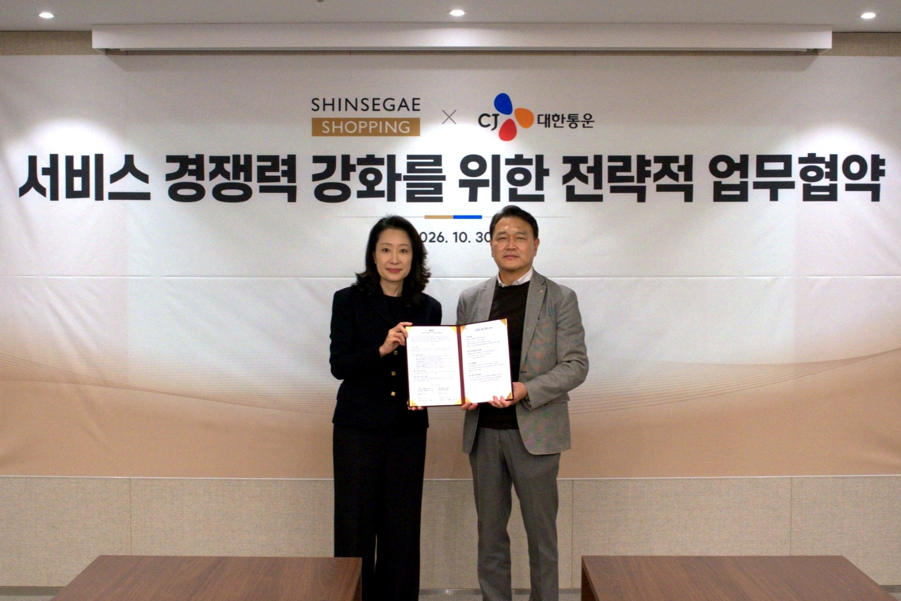
사진 설명 : 10월 30일 서울 성수동 신세계라이브쇼핑 본사에서 열린 업무협약식에서 한혜림 신세계라이브쇼핑 지원담당 상무(왼쪽)와 윤재승 CJ대한통운 오네(O-NE) 본부장(오른쪽)이 기념촬영을 하고 있다.

